Муниципальное бюджетное дошкольное образовательное учреждение детский сад № 12
г. Кропоткин МО Кавказский район

Конспект
организованной образовательной деятельности
по ознакомлению с окружающим миром природы
в подготовительной к школе группе
компенсирующей направленности
на тему: «Грибы, ягоды»

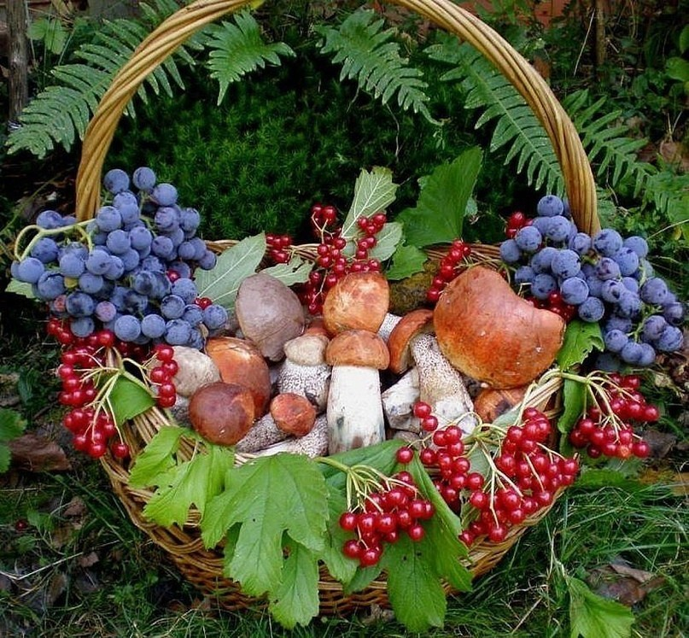

Воспитатель:
Чефранова О.Н.

Кропоткин, 2020
Тема: «Грибы, ягоды»

Цель:
учить детей внимательно относиться к растениям в природе, понимать, что среди них могут быть ядовитые; учить соблюдать осторожность.
Задачи:
Образовательные:
- закрепить умение различать съедобные и ядовитые грибы
- закрепить умение различать съедобные и ядовитые ягоды
по картинкам и тем признакам, которые приводятся в загадках; расширить и активизировать словарный запас по теме.
Развивающие:
- развивать познавательный интерес
- развивать зрительное и слуховое восприятие, внимание, память;
- развивать мелкую и общую моторику.
- воспитывать бережное отношение к окружающей среде.
Виды деятельности:
игровая, двигательная, восприятие художественной литературы.
Словарная работа:
грибница, грибники.
Методические приёмы:
создание игровой ситуации, беседа, гимнастика для глаз, отгадывание загадок, пальчиковая игра, дидактическая игра, сюрпризный момент.
Предварительная работа:
рассматривание иллюстраций, отгадывание загадок о грибах, чтение стихов, беседа о дарах леса и приметах осени.
Ход ООД:
Воспитатель: Отгадайте загадку, отгадав её, вы узнаете, что я люблю больше всего собирать в лесу.
Под сосною у дорожки
Кто стоит среди травы
Ножка есть, но нет сапожка,
Шляпка есть, нет головы.
Дети: Это - гриб.
Воспитатель: Правильно, молодцы! Ребята, а вы все про грибы знаете? Хотите узнать больше? Ну, тогда слушайте внимательно.
Воспитатель: Что есть у грибов?
(Дети отвечают, что есть ножка и шляпка.)
Правильно, ножка, шляпка и корни – грибница. Грибы размножаются спорами. Споры – это маленькие частицы, которые прячутся в шляпках грибов. Когда грибы созревают, споры падают на землю. Из спор вырастают маленькие грибочки. Через корни-ниточки грибы получают из земли воду и полезные вещества.
А как называют людей, которые идут в лес за грибами?
(Ответы детей).
Правильно, их называют грибниками. Настоящие грибники берегут лес и никогда не дёргают грибы из земли с корнем, так можно повредить грибницу, тогда не вырастут на этом месте маленькие грибочки. Гриб нужно аккуратно срезать ножом.
(Воспитатель, рассказывая о грибе, выставляет картинку с его изображением.)
Воспитатель: У каждого гриба есть свой дом, где он растёт. Белый гриб – боровик растёт в сосновом и еловом лесу. Шляпка у него мясистая, упругая, светло серая или коричневая. Ножка толстая – белая. Белые грибы сушат, а потом варят из них суп. В сосновом лесу растут маслята. Как вы думаете, почему эти грибы так называются?
(Ответы детей.)
Да, у них шляпка скользкая, словно маслом смазана. А какой гриб мы найдем под осиной?
Дети: Под осиной найдем подосиновик.
Воспитатель: Правильно, а под берёзой?
Дети: Под берёзой найдем подберёзовик.
Воспитатель: Молодцы! У подосиновика и подберёзовика длинная ножка и шляпка коричневого цвета или красноватая (как опавшие осенние листья, в которых грибы прячутся). А вот в густой траве выросли лисички – рыжие, как лесной зверь – лиса. В лесу можно найти пень. Весь усыпан грибами. Это опята, растут они большими семьями на пеньках. Мы говорили про съедобные грибы. Их можно варить, жарить, мариновать, сушить.
А вот на полянке мы увидели красивый гриб: тонкая белая ножка с юбочкой, шляпка красная с белыми пятнами. Что это за гриб?
Дети: Это мухомор!
Воспитатель: Правильно. Когда мухомор состарится, края его шляпки загнутся кверху, и он превратится в блюдечко. Пройдёт дождь, в блюдечке останется вода. Не простая –ядовитая. Напьётся этой воды муха и погибнет. Поэтому и называют его Мухомор. А какой ещё ядовитый гриб вы, ребята, знаете? (Ответы детей.) Правильно, бледная поганка. У этого гриба длинная тонкая ножка и бледно-серая шляпка. Запах у неё неприятный.
Теперь вы знаете, какие грибы - съедобные, а какие – ядовитые.

Физкультминутка «Дождик».
Гимнастика «Дождик»
Капля раз, Капля два,
Очень медленно сперва.
А потом, потом, потом
Все бегом, бегом, бегом.
Мы зонты свои раскрыли,
От дождя себя укрыли.
Воспитатель: После дождя в лесу быстрее растут грибы.
Дидактическая игра «Отгадай загадку – найди гриб».
(воспитатель читает загадки, дети отгадывают)
Растут в лесу сестрички – рыжие….(лисички).

Я в красной шапочке расту под стройною осиною,
Меня узнаешь за версту, зовусь я ….(подосиновик).

Серенькие шапочки, рябенькие ножки,
Под берёзкой растут….(подберёзовики).

Из – под ёлок на пригорок
Вышел мальчик ростом с пальчик.
Он на тучки поглядел, сразу кепочку надел,
Новую, нарядную, цветом шоколадную. (белый гриб)
Воспитатель: Ребята, будьте осторожны в лесу с грибами, а то в вашу корзинку залезут непрошенные гости. Угадайте, какие?
Ножка белая, прямая, шапка красная, большая,
А на шапке, как веснушки, беленькие конопушки.
Возле леса на опушке, украшая тёмный бор,
Вырос пёстрый, как Петрушка, ядовитый….(мухомор).
Воспитатель: Ребята, почему нельзя в лукошко класть мухомор? (Ответы детей.)
Правильно, но и топтать его не стоит. Оставьте, пусть растёт. Многие грибы, которые для людей ядовиты, полезны для обитателей леса. А кто в лесу питается грибами? Правильно, то белочка грибок съест, то ёжик, а мухоморами лоси лечатся.

Воспитатель: Запомните ещё одно важное правило, которое нужно соблюдать при сборе грибов: «Не знаешь, что это за гриб, не уверен, съедобный он, или нет, тогда не рви, пусть растет».
Животным оставим.
Воспитатель:
Давайте поиграем с нашими пальчиками.
Пальчиковая игра «За грибами».
Топ-топ. Пять шагов,
В туесочке пять грибов.
Мухомор красный –
Гриб опасный.
А второй – лисичка, рыжая сестричка.
Третий гриб – волнушка, розовое ушко.
А четвёртый гриб – сморчок.
Пятый гриб белый, ешь его смело.
Гимнастика для снятия зрительного напряжения.
Воспитатель: Ребята, скажите, можно ли есть грибы сырыми? Как можно приготовить грибы, чтобы их можно было есть (ответы детей). Сбор грибов – занятие увлекательное, но таящее большой риск. Поэтому, ребята, давайте ещё раз хорошо запомним ядовитые грибы.
(рассматривают картинки).
В лесу растут не только грибы, но и ягоды. Какие вы знаете лесные ягоды? В ягодах много витаминов и других полезных веществ. Чем больше человек ест ягод, тем меньше он болеет.
Но будьте осторожны – в лесу есть и ядовитые ягоды. Какие вы знаете?
(Называют и показывают ядовитые ягоды).
Если случилось, что ты вдруг съел незнакомую ягоду, скорее скажи об этом взрослым. При отравлении грибами или ягодами необходимо немедленно обратиться к врачу или вызвать «скорую помощь». Но с нами этого не случится, потому что вы очень хорошо запомнили ядовитые грибы и ягоды, и они никогда не попадут в вашу корзинку.
Дидактическая игра «Что в лукошко мы берём?».
Дети называет грибы и ягоды, которые упоминались в ходе НОД. Если съедобные, дети хлопают в ладоши, если ядовитый – не хлопают.

Воспитатель: Ну вот, ребята, вы все большие молодцы, справились со всеми заданиями! Понравилось вам? Что вы расскажите своим родителям о грибах и ягодах? Ответы детей

